**РОССИЙСКИЙ УНИВЕРСИТЕТ ДРУЖБЫ НАРОДОВ**

**Факультет физико-математических и естественных наук**

**ОТЧЕТ**

**по лабораторной работе № 10**

*дисциплина: Операционные системы*

*тема: Текстовый редактор emacs*

Подготовила: Голощапова И.Б.

Группа: НФИбд_01-20

# Цель работы

Ознакомиться с операционной системой Linux. Получить практические навыки работы с редактором Emacs.

# Библиография

[Изучаем основы emacs](https://aixportal.ru/emacs/#:%7E:text=%D0%9E%D0%B2%D0%BB%D0%B0%D0%B4%D0%B5%D0%B9%D1%82%D0%B5%20%D1%80%D0%B5%D0%B4%D0%B0%D0%BA%D1%82%D0%BE%D1%80%D0%BE%D0%BC%20Emacs%20%D0%B8%20%D0%BF%D0%BE%D0%B3%D1%80%D1%83%D0%B7%D0%B8%D1%82%D0%B5%D1%81%D1%8C,%D0%B2%20%D0%BA%D0%B0%D1%87%D0%B5%D1%81%D)

[EMACS - Википедия](https://ru.wikipedia.org/wiki/Emacs)

[Полная справка по редактору EMACS](https://pythonist-ru.turbopages.org/pythonist.ru/s/tekstovyj-redaktor-emacs/)

# Выполнение лабораторной работы

1. Открыла emacs.

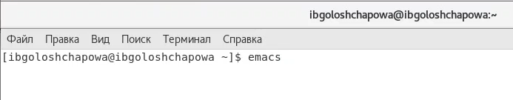{ #fig:001 width=70% }

***Рис.1 "ввод команды emacs"***

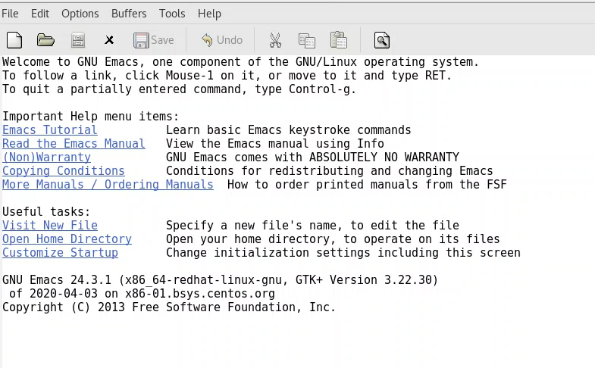{ #fig:001 width=70% }

***Рис.2 "emacs"***

1. Создала файл lab10.sh с помощью комбинации Ctrl-x Ctrl-f (C-x C-f).

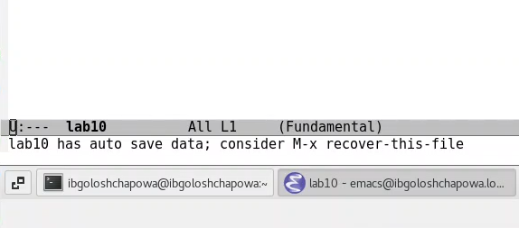{ #fig:001 width=70% }

***Рис.3 "файл lab10.sh"***

1. Набрала текст в файл и схранила с помощью комбинации Ctrl-x Ctrl-s (C-x C-s)

HELL=Hello  
function hello {50 Лабораторная работа № 7. Текстовой редактор emacs  
LOCAL HELLO=World  
echo $HELLO  
}  
echo $HELLO  
hello

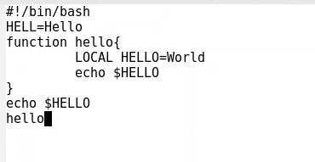{ #fig:001 width=70% }

***Рис.4 "набор текста в файле lab10.sh"***

1. Проделала с текстом стандартные процедуры редактирования, каждое действие осуществила с помощью комбинаций клавиш. 5.1. Вырезала одной командой целую строку (С-k).

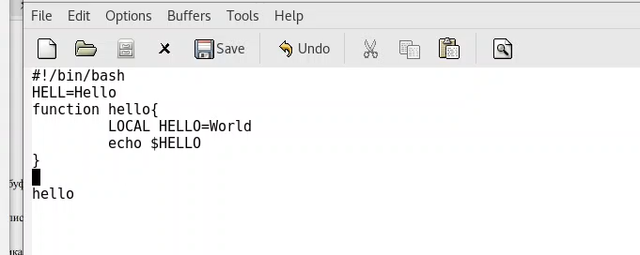{ #fig:001 width=70% }

***Рис.5 "вырезать строку"***

5.2. Вставила эту строку в конец файла (C-y).

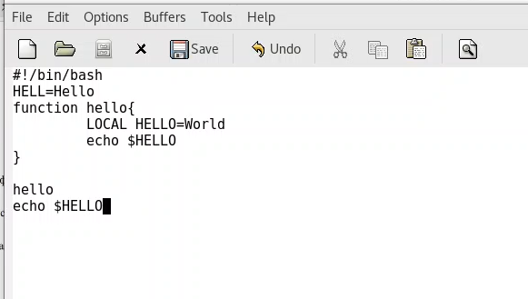{ #fig:001 width=70% }

***Рис.6 "вставка строки"***

5.3. Выделила область текста (C-space).

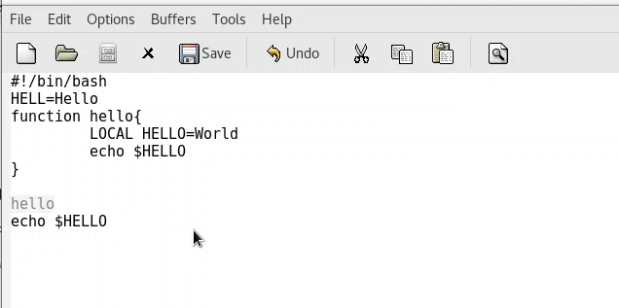{ #fig:001 width=70% }

***Рис.7 "выделение области"***

5.4. Скопировать область в буфер обмена (M-w) и вставила область в конец файла.

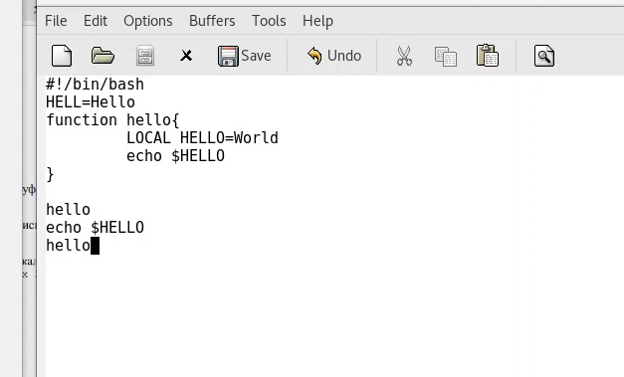{ #fig:001 width=70% }

***Рис.8 "копирование и вставка"***

5.6. Вновь выделила эту область и на этот раз вырезала её (C-w).

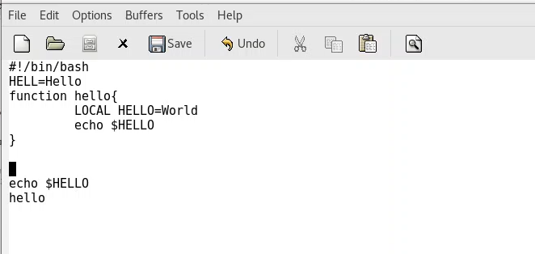{ #fig:001 width=70% }

***Рис.9 "выделение и вставка"***

5.7. Отмените последнее действие (C-/).

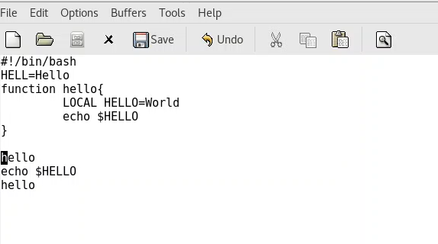{ #fig:001 width=70% }

***Рис.10 "отмена дейтсвия"***

1. Научилась использовать команды по перемещению курсора.

6.1. Переместила курсор в начало строки (C-a).

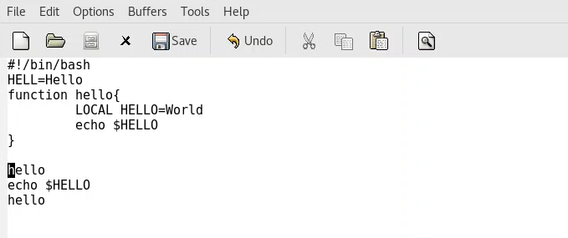{ #fig:001 width=70% }

***Рис.11 "курсор в начале строки"***

6.2. Переместила курсор в конец строки (C-e).

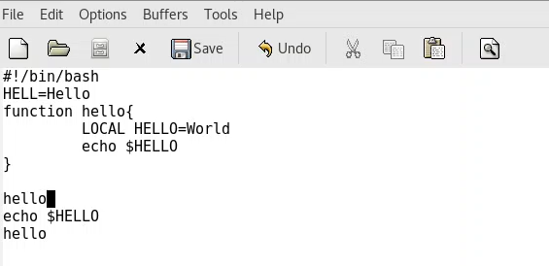{ #fig:001 width=70% }

***Рис.12 "курсор в конце строки"***

6.3. Переместила курсор в начало буфера (M-<).

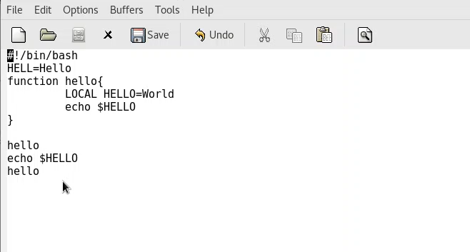{ #fig:001 width=70% }

***Рис.13 "курсор в начале буфера"***

6.4. Переместите курсор в конец буфера (M->).

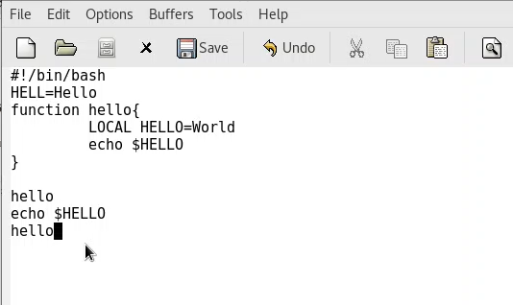{ #fig:001 width=70% }

***Рис.14 "курсор в конце буфера"***

1. Управление буферами.

7.1. Вывела список активных буферов на экран (C-x C-b).

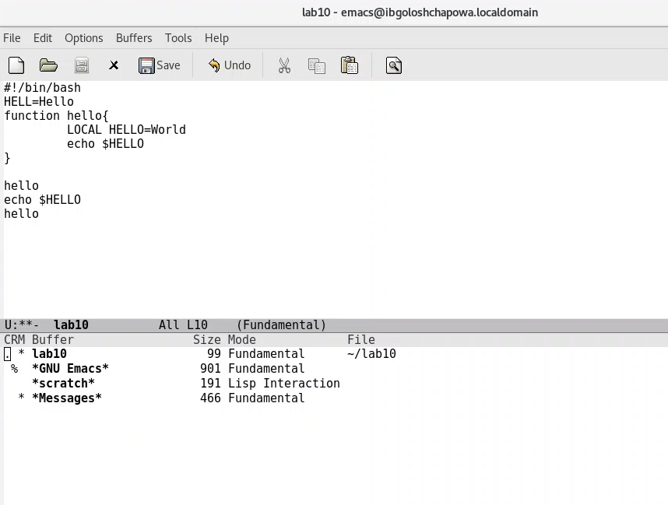{ #fig:001 width=70% }

***Рис.15 "список буфера"***

7.2. Переместилась во вновь открытое окно (C-x) o со списком открытых буферов и переключилась на другой буфер.

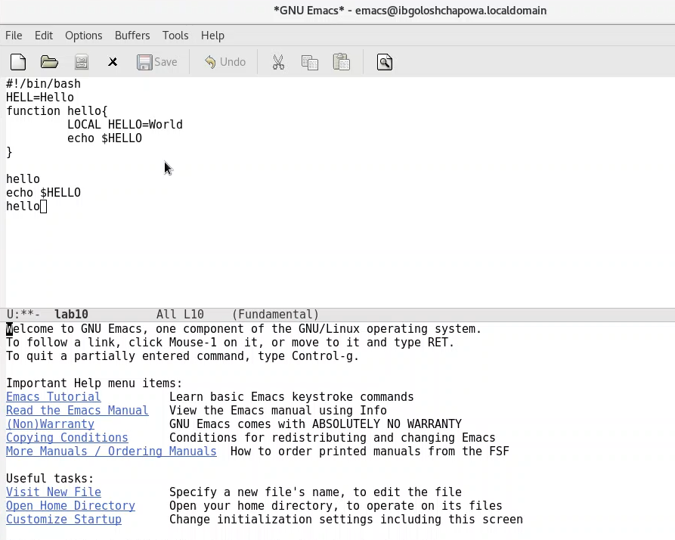{ #fig:001 width=70% }

***Рис.16 "переход в другой буфер"***

7.3. Закрыла это окно (C-x 0).

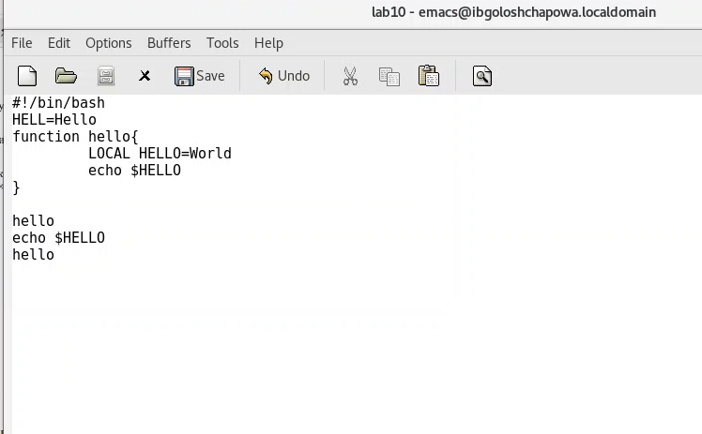{ #fig:001 width=70% }

***Рис.17 "закрытие окна"***

7.4. Теперь вновь переключилась между буферами, но уже без вывода их списка на экран (C-x b).

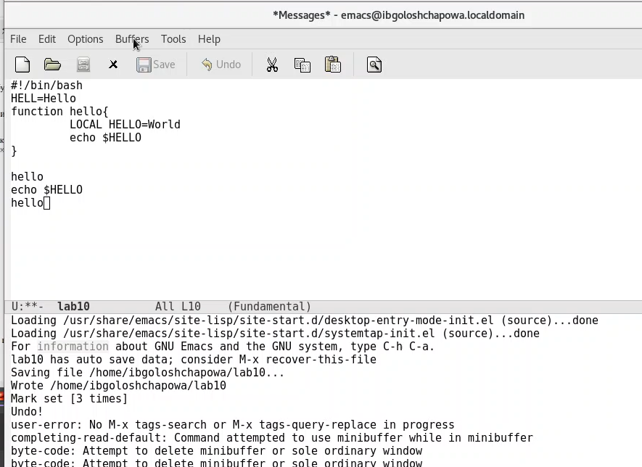{ #fig:001 width=70% }

***Рис.18 "переключение между буферами"***

1. Управление окнами. 8.1. Поделила фрейм на 4 части: разделила фрейм на два окна по вертикали (C-x 3), а затем каждое из этих окон на две части по горизонтали (C-x 2)

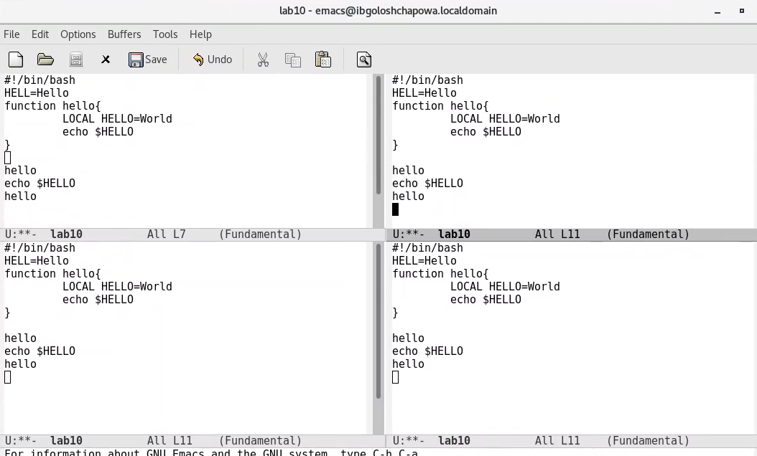{ #fig:001 width=70% }

***Рис.19 "разделение фрейма"***

8.2. В каждом из четырёх созданных окон открыла новый буфер (файл) и ввела несколько строк текста.

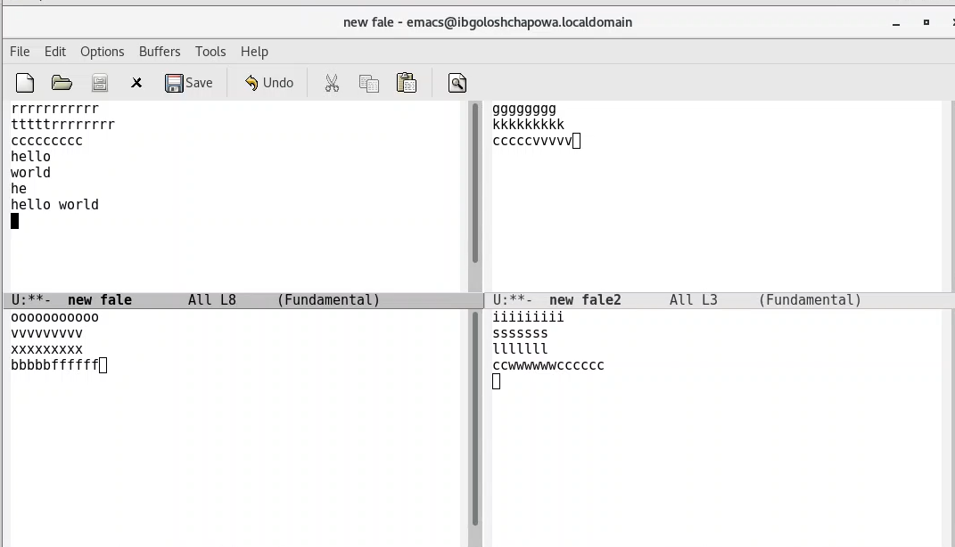{ #fig:001 width=70% }

***Рис.20 "ввод строк текста"***

1. Режим поиска 9.1. Переключилась в режим поиска (C-s) и нашла несколько слов, присутствующих в тексте.

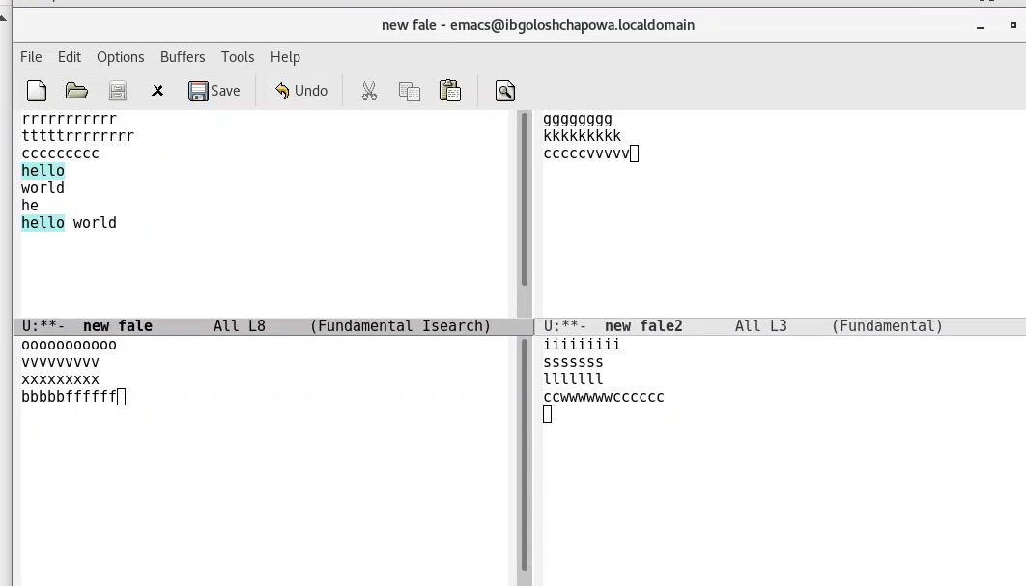{ #fig:001 width=70% }

***Рис.21 "режим поиска"***

9.2. Переключтлась между результатами поиска, нажимая C-s.

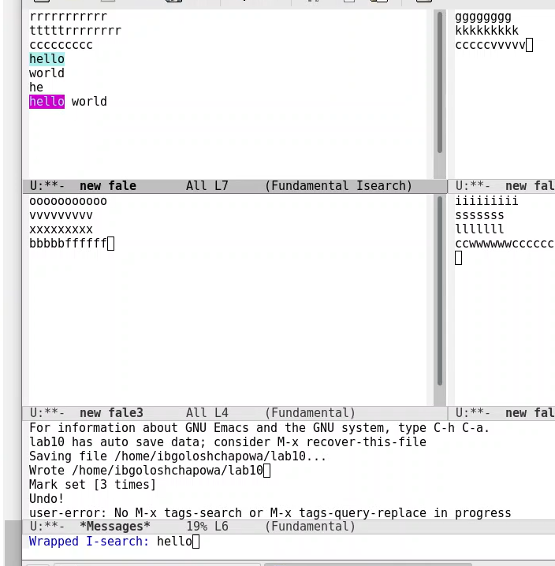{ #fig:001 width=70% }

***Рис.22 "переключение между результатами поиска"***

9.3. Вышла из режима поиска, нажав C-g.

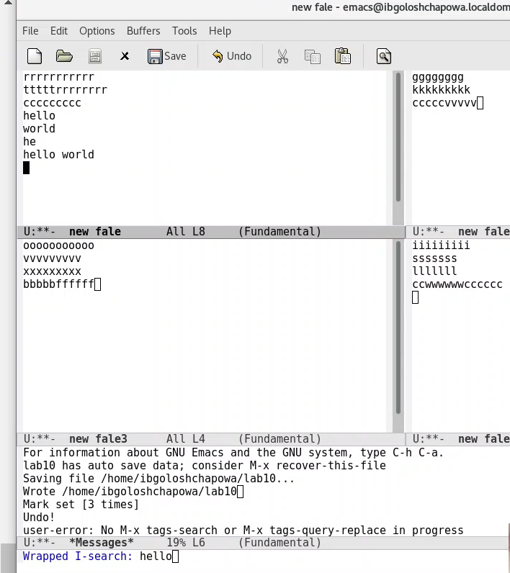{ #fig:001 width=70% }

***Рис.23 "выход из режима поиска"***

9.4. Перешла в режим поиска и замены (M-%), ввела текст, который следует найти и заменить, нажала Enter , затем ввела текст для замены. После того как результаты поиска стали подствечены, нажала ! для подтверждения замены.

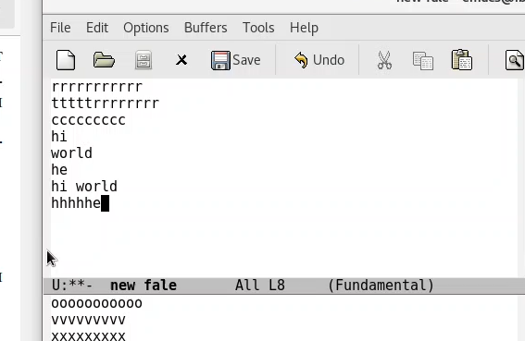{ #fig:001 width=70% }

***Рис.24 "режим поиска и замены"***

9.5. Испробовала другой режим поиска, нажав M-s o. Он отличается от обычного режима тем, что при поиске указывает номера строк, в которых найдено введенное слово и выделяет их цветом. В обычном режиме выделение цветом появляется, только когда нужно подтвердить замену

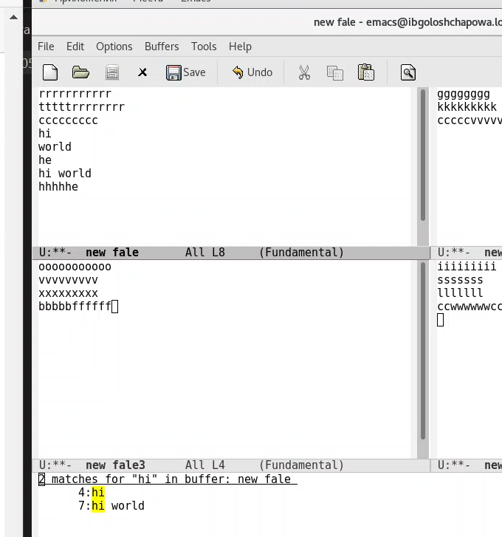{ #fig:001 width=70% }

***Рис.25 "другой режим поиска и замены"***

# Выводы

В ходе лабораторной работы я ознакомилась с операционной системой Linux. Получила практические навыки работы с редактором Emacs.

# Контрольные вопросы

1. Emacs представляет собой мощный экранный редактор текста, написанный на языке высокого уровня Elisp.
2. Развитие Emacs в сторону его многогранности послужило причиной того, что и без того интуитивно непонятная программа стала чрезвычайно сложной в применении. В частности, управление осуществляется при помощи различных клавиатурных комбинаций, запомнить которые будет непросто.
3. Буфер – что-то, состоящее из текста. Окно – область с одним из буферов.
4. В одном окне можно открыть больше 10 буферов.
5. После запуска emacs без каких-либо параметров в основном окне отображается буфер *scratch*, который используется для оценки выражений Emacs Lisp, а также для заметок, которые вы не хотите сохранять. Этот буфер не сохраняется автоматически.
6. Чтобы ввести следующую комбинацию C-c | я нажму клавиши: Control+c и Shift+, и для C-c C-|: Control+c и Control+Shift+.
7. Поделить текущее окно на две части можно двумя комбинациями клавиш: C-x 3 или C-x 2.
8. Настроить или расширить Emacs можно написав или изменив файл ~/.emacs.
9. Клавиша ß выполняет функцию перемещения курсора в открытом окне также, как и многие другие клавиши её можно переназначить.
10. Редактор emacs для меня наиболее удобный из-за возможности открытия нескольких окон с буферами и работы комбинациями клавиш.